
长春外国语学校2016-2017学年第二学期第一次月考考试高一年级
生物试卷（理科）
出题人 ：姜雪 审题人：刘颖
本试卷分第Ⅰ卷（选择题）和第Ⅱ卷（非选择题）两部分，共4页。考试结束后，将答题卡交回。
注意事项：
1. 答题前，考生先将自己的姓名、准考证号填写清楚，将条形码准确粘贴在考生
信息条形码粘贴区。
2．选择题必须使用2B铅笔填涂；非选择题必须使用0.5毫米黑色字迹的签字笔书
写，字体工整、笔迹清楚。
3．请按照题号顺序在各题目的答题区域内作答，超出答题区域书写的答案无效；
在草稿纸、试题卷上答题无效。
4．作图可先使用铅笔画出，确定后必须用黑色字迹的签字笔描黑。
5. 保持卡面清洁，不要折叠，不要弄破、弄皱，不准使用涂改液、修正带、刮纸
刀。
一、选择题：本题共30小题，每小题2分，共60分。在每小题给出的四个选项中，只有一项是符合题目要求的。
1．一种植物细胞有丝分裂后期内含有32条染色体，那么，此时该细胞内染色单体总数、DNA分子数、该物种正常体细胞内的染色体数分别是：
A．32、32、16 B．0、32、32 C．0、32、16 D．16、16、32
2．对于染色体和DNA分子的关系叙述中，正确的是 ( )
①DNA分子数目加倍时，染色体数目也加倍
②染色体数目减半时，DNA分子数目也减半
③染色体数目加倍时，DNA分子数目也加倍
④DNA分子复制时，染色体也复制
A．①③ B．②④ C．②③ D．①④
3．下表所列为不同细胞的细胞周期持续时间（h）。据表分析可以得出的结论是
细胞 | 分裂间期 | 分裂期 | 细胞周期
十二指肠细胞 | 13.5 | 1.8 | 15.3
肿瘤细胞 | 18.0 | 0.5 | 18.5
成纤维细胞 | 19.3 | 0.7 | 20.0
A．分裂期和细胞周期均最短的是肿瘤细胞
B．分裂期占细胞周期时间比例最小的是十二指肠细胞
C．不同种类细胞的细胞周期持续时间不同
D．不同种类细胞的分裂都是同步进行的Ziyuanku.com
4．在高倍显微镜下观察处于有丝分裂中期的植物细胞，能看到的结构是( )
A．赤道板、染色体、细胞膜
B．纺锤体、赤道板、同源染色体
C．细胞壁、染色体、纺锤体
D．细胞壁、核膜、染色体、着丝点
5．如图是同一细胞不同分裂时期的图像，据图分析可做出的判断是( )
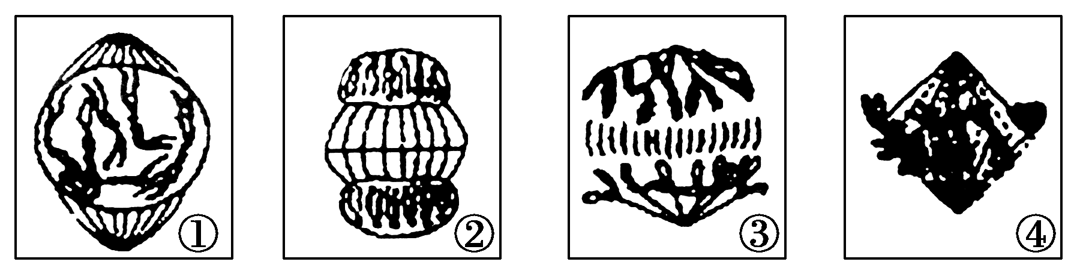

A．图②③④表示一个完整的细胞周期
B. 若按分裂的先后顺序排列，应为①→④→③→②Ziyuanku.com
C．该种生物的叶肉细胞中共含有6个DNA分子
D．图③过程细胞内染色体形态数目最清晰
6．下列关于实验过程的叙述，正确的一组是( )
①解离的目的是用药液使组织细胞相互分离 ②漂洗的目的是洗去根尖上的盐酸，以利于染色时碱性染料着色 ③用龙胆紫染液可将细胞核中的染色质染成紫色 ④压片的目的是使根尖细胞充分分散，形成单层 ⑤当看到一个处于中期的细胞时，注意观察它如何进入后期、末期，以理解从中期到末期的变化资*源%库
A．①② B．③④⑤ C．①⑤ D．①②③④
7．图示中的甲、乙、丙表示动物细胞有丝分裂中的三种数量关系，其中a是染色体，b是染色单体，c是DNA分子，那么数量关系正确的个数有( )
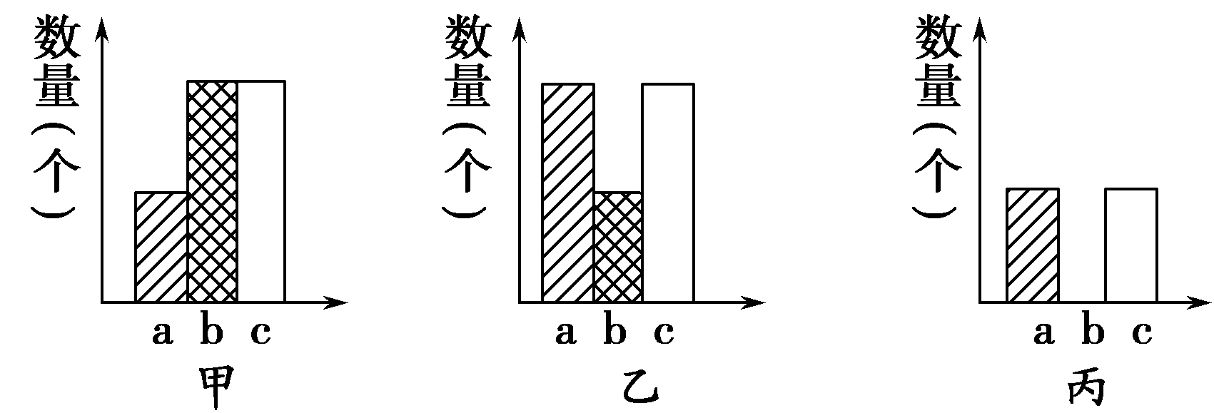
A．0个 B．1个 C．2个 D．3个
8．下图为某人体内几种类型的细胞模式图。下列相关叙述中，不正确的是
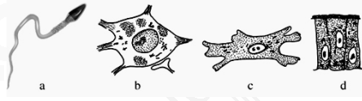
A．这些细胞最初来源于同一个受精WWW.ziyuanku.com卵
B．a的结构已发生很大变化，但仍属于真核细胞
C．这些细胞在结构上具有统一性
D．这些细胞在功能上是相同的
9．下列关于细胞周期的叙述中，不正确的是
A．不是生物体的所有细胞都处于细胞周期中
B．无论什么生物，在细胞周期中，都是分裂间期比分裂期时间长
C．利用药物抑制DNA合成，细胞将停留在分裂间期
D．细胞周期可分为前、中、后、末四个时期
10．在细胞有丝分裂过程中,DNA、染色体和染色单体三者数量比是2：1：2的时期是（ ）
A．前期和中期 B．中期和后期
C．后期和末期 D．间期和末期
11．下列为各个时期的细胞，a – c表示细胞所进行的生理过程。下列叙述正确的是
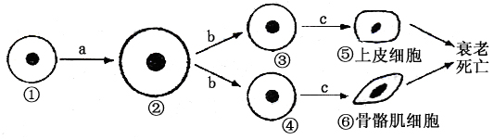

A．与①细胞相比，②细胞的相对表面积增大，物质运输的效率增强
B．③④细胞均来源于早期胚胎细胞的有丝分裂，遗传物质相同，因此将分化为相同细胞
C．⑤⑥细胞发生了细胞分化，这是基因选择性表达的结果
D．人在胚胎发育后期尾的消失是由于尾部细胞坏死而实现的
12．下列数据是人体部分器官中所表达基因的估计数目，有关叙述不正确的是
器官或细胞 | 眼 | 唾液腺 | 皮肤 | 甲状腺 | 血细胞 | 心脏
所表达基因的估计数目 | 1932 | 186 | 3043 | 2381 | 23505 | 9400
A．人体各器官表达的基因数目有差异是细胞内基因选择性表达形成的
B．血细胞所表达的基因的数目最多说明其遗传物质相对含量较高
C．人体各器官基因表达数目有差异说明细胞中所含蛋白质有差异
D．不同功能的细胞表达的基因不相同，这是与细胞具有的不同功能相适应的
13．下图A表示细胞进行有丝分裂的一个细胞周期所用的时间，图B表示连续分裂的细胞相邻的两个细胞周期图。下列叙述中，正确的是( )
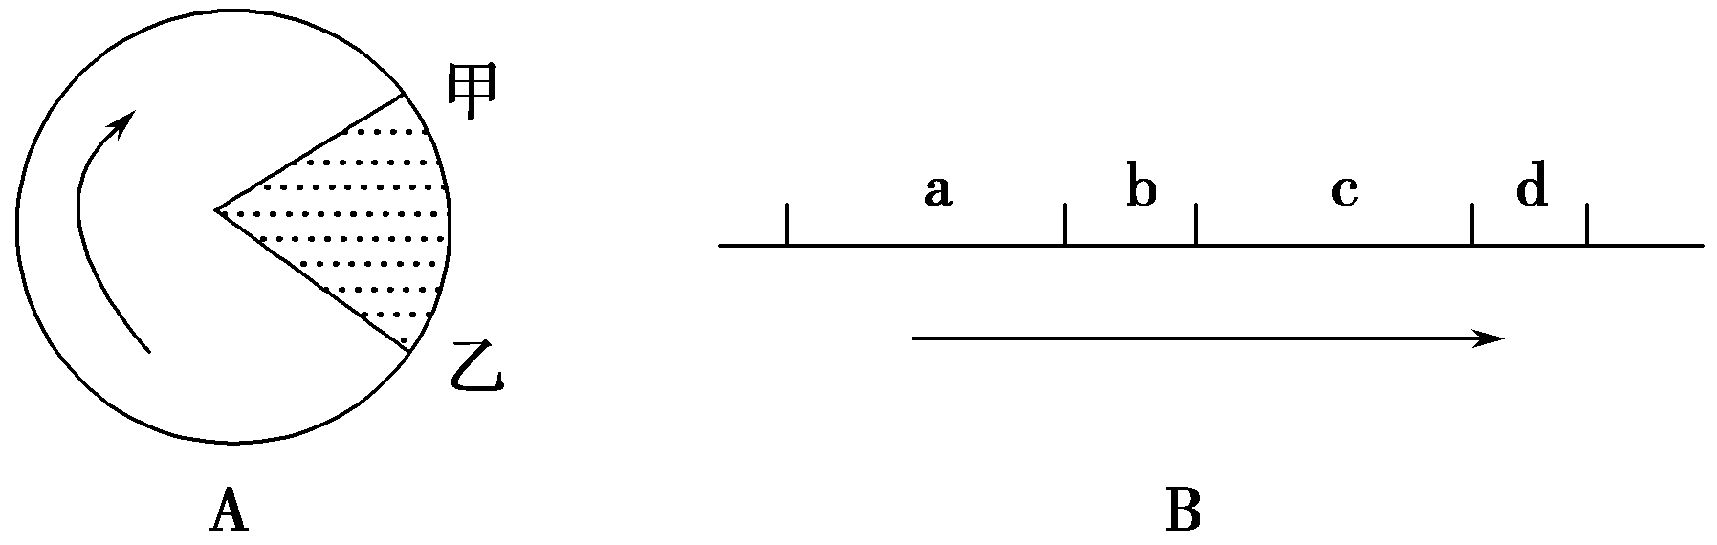
①一个细胞周期是指乙→乙的全过程②在高等植物细胞内，两组中心体之间发射出星射线形成纺锤体发生在甲→乙过程 ③c、d两段都要消耗ATP ④b段的主要变化是DNA的散乱分布于纺锤体中央及有关蛋白质的合成
A．①④ B．②③ C．①③ D．③④
14．下列关于细胞分裂、分化、衰老和死亡的叙述，正确的是( )
A．个体发育过程中，细胞的分裂、分化、和死亡对于生物体都是有积极意义的
B．细胞分裂存在于个体发育整个生命过程中，细胞分化仅发生于胚胎发育阶段
C．细胞分化使各种细胞的遗传物质有所差异，导致细胞的形态和功能各不相同
D．多细胞生物细胞的衰老与机体的衰老总是同步进行的
15．在检测某种生物个体的某组织时，发现该组织细胞内的水分减少，多种酶的催化效率降低，那么该个体的组织细胞最可能出现的变化还有( )
①呼吸速率减慢，细胞核体积增大 ②细胞膜上的糖蛋白减少，细胞间的黏着性降低 ③细胞膜通透性改变，物质运输能力降低 ④能继续分化，具有发育成完整个体的潜能
A．①② B．③④ C．①③ D．②③
16．日常生活中致癌因子很多。像吸烟时烟草燃烧的烟雾、工厂的煤烟、放射性物质等，尽管从整体而言，癌症的发病率并不高，但老年人易患癌症，这说明了( )
A．年轻人新陈代谢旺盛，抵抗力强
B．年轻人没有原癌基因和抑癌基因
C．细胞的癌变是一个累积效应
D．致癌因子对不同的人作用不同
17．下列属于一对相对性状的是
A．桃树的红花与绿叶 B．羊的白毛与狗的黑毛
C．狗的卷毛与粗毛 D．水稻的有芒与无芒
18．两株高茎豌豆杂交，子代都是高茎豌豆，则其亲本的遗传因子组合不可能是
A．ＤＤ×ＤＤ B．ＤＤ×Dｄ C．Dd × DD D．Dd × Dd资*源%库 ziyuanku.com
19．两杂种黄色籽粒豌豆杂交产生种子120粒，其中纯种黄色种子的数目约为
A．0粒 B．30粒 C．60粒 D．90粒
20在孟德尔进行的一对相对性状的遗传实验中，具3﹕1比例的是
A．亲本杂交后代的性状分离比 B．F₁代产生配子的分离比
C．F₁代测交后代的性状分离比 D．F₂代性状的分离比
21．在育种实验中，将纸袋套在花上的目的是
A．保持开花的温度和水分 B．防止花粉成熟后散失
C．防止自花传粉 D．防止外来花粉的干扰
22．豌豆的矮茎和高茎为一对相对性状，下列四组杂交实验中，能判别性状显隐性关系的是资*源%库 ziyuanku.com
A．高茎×高茎—→高茎 B．高茎×高茎—→301高茎十101矮茎
C．矮茎×矮茎—→矮茎 D．高茎×矮茎—→98高茎＋107矮茎
23．下列叙述中，正确的是
A．两个纯合子相交，后代都是纯合子 B．纯合子自交，后代一般是纯合子$来&源：ziyuanku.com
C．两个杂合子相交，后代必定是纯合子 D．杂合子自交，后代必定是杂合子
24．豌豆在自然状态下是纯种的原因是
A．豌豆品种间性状差异大 B．豌豆先开花后授粉
C．豌豆是闭花自花授粉的植物 D．豌豆是自花传粉的植物
25．若一对夫妇已生有1个女孩，那么再生一个孩子是女孩子的几率是
A．0 B．1/2 C．1/4 D．1/8
26．将具有1对等位基因的杂合体，逐代自交3次，F₃代中纯合子比例为
A．1/8 B．7/8 C．7/16 D．9/16
27．多指症为显性遗传病，如果父母双亲中有一方患多指症，子女中既有正常指的，也有多指的，那么他们的子女患多指症的几率是
A．1/3 B．1/4 C．1/2 D．3/4
28．家兔皮下白色脂肪对黄色脂肪为显性。将纯种的白色脂肪家兔与纯种的黄色脂肪家兔杂交，对它们生下的小兔喂以含叶绿素的食物时，小兔的皮下脂肪为黄色。这说明
A．基因型相同，表现型一定相同
B．表现型是基因型与环境条件共同作用的结果

C．表现型相同，基因型一定相同
D．在相同的条件下，基因型相同，表现型也相同
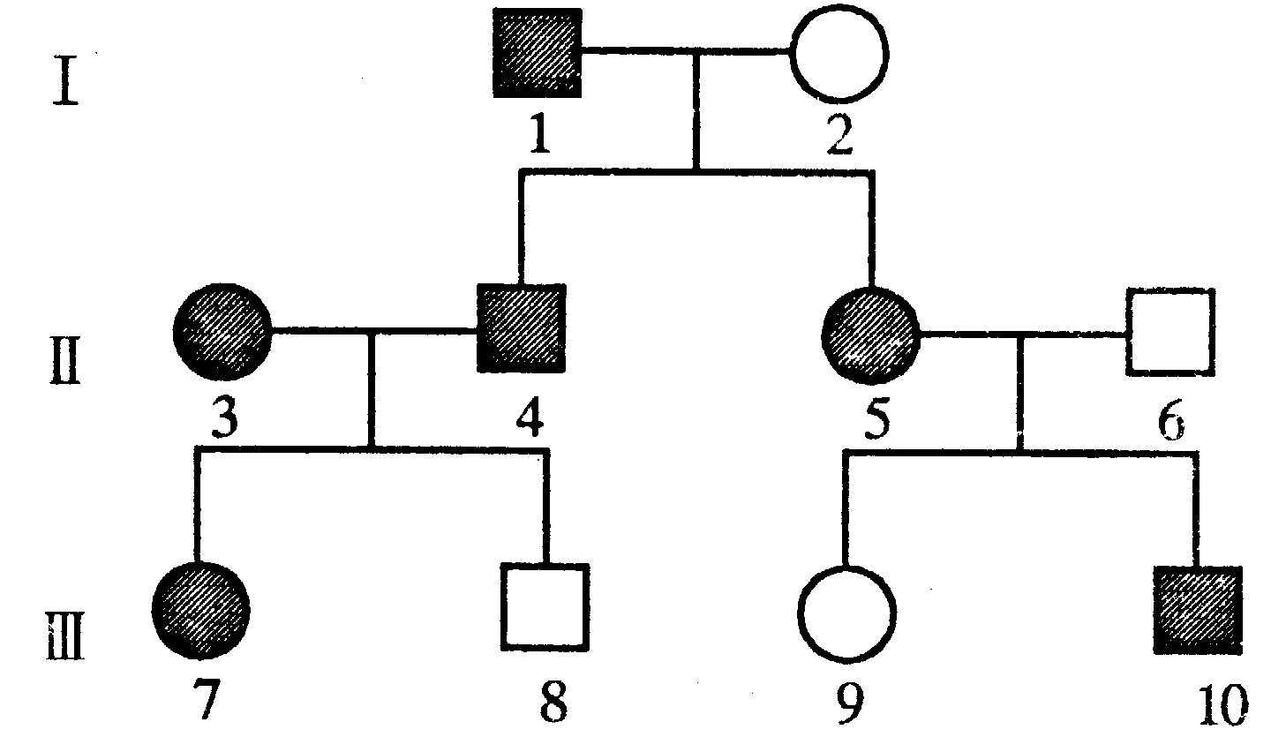
29．右图为一家族的遗传谱系（阴影部分为患者），已
知该病由一对等位基因控制，若Ⅲ7和Ⅲ10婚配，生
下了一个正常女孩，他们再生一个患病男孩的概率是
A．1/8 B．3/8
C．1/4 D．1/6
30．小麦抗秆锈病对易染秆锈病为显性。现有甲、乙两种抗秆锈病的小麦，其中一种为纯合子，若要鉴别和保留纯合的抗秆锈病的小麦，应选用下列哪种方法最简便易行
A．甲╳乙 B．甲、乙分别测交
C．甲╳甲，乙╳乙 D．甲╳乙 得F₁再自交
二、填空题： 本题共4小题，共40分。
31(18分)．下面ABC三图是不同生物细胞有丝分裂图，据图回答下列问题:
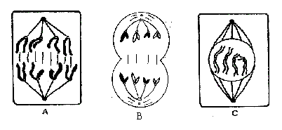
(1)C图表示是动物细胞还是植物细胞 ．理由是a b ，
该图细胞所处的细胞期是 ，该期的主要变化是 ．
(2)C图细胞染色体数目是 条，DNA分子 个，该细胞有丝分裂的结果是形成 个子细胞，每个子细胞中染色体数目有 条．
(3)A图细胞处于分裂 期，该图中共有染色体 个，DNA分子 个，染色单体 个，该种类生物体细胞中含有染色体 个。
(4)B图表示的是 细胞进行有丝分裂的 期，此时细胞内有染色体 条，下一时期细胞内的染色体 条。
32．(6分)Ⅰ.以下是与“观察植物细胞的有丝分裂”实验有关的内容。
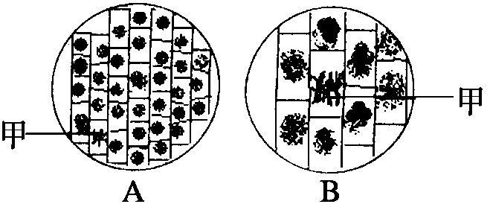

(1)在高等植物细胞中，有丝分裂常见于根尖、芽尖等________细胞。制作植物根尖细胞有丝分裂装片的流程为_____________________________________________。
(2)如图为用普通光学显微镜观察到的某植物根尖细胞有丝分裂过程中的两个视野，其中细胞甲为主要观察对象，若要由视野A变为视野B时，有关操作过程的正确顺序是________________。(用下列供选的序号填写：①转动粗准焦螺旋 ②转动细准焦螺旋 ③调节光圈
④转动转换器 ⑤向左下方移动装片 ⑥向右上方移动装片)
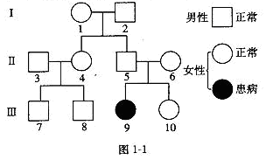
33．(10分)下图是某家族性遗传病系谱图，（假设该病受一对遗传因子A，a控制），请回答下面的问题。

（1）该遗传病是_________性遗传病。
（2）II₅和III₉的遗传因子组成分别是：_____________和______________
（3）III₁₀的遗传因子组成可能是__________________，她是杂合子的概率是_________。
34．（6分）在一些性状的遗传中，具有某种基因型的合子不能完成胚胎发育，导致后代中不存在该基因型的个体，从而使性状的分离比例发生变化。小鼠毛色的遗传就是一个例子。
一个研究小组，经大量重复实验，在小鼠毛色遗传的研究中发现：
A．黑色鼠与黑色鼠杂交，后代全部为黑色鼠。
B．黄色鼠与黄色鼠杂交，后代中黄色鼠与黑色鼠的比例为2：1
C．黄色鼠与黑色鼠杂交，后代中黄色鼠与黑色鼠的比例为1：1
根据上述实验结果，回答下列问题：（控制毛色的显性基因用A表示，隐性基因用a表示）
（1）黄色鼠的基因型是 ，黑色鼠的基因型是 。
（2）推测不能完成胚胎发育的合子的基因型是 。

长春外国语学校2016-2017学年第二学期第一次月考考试高一年级
生物试卷答案（理科）
- 选择题
1 | 2 | 3 | 4 | 5 | 6 | 7 | 8 | 9 | 10
C | B | C | C | B | D | C | D | D | A
11 | 12 | 13 | 14 | 15 | 16 | 17 | 18 | 19 | 20
C | B | C | A | C | C | D | D | D | B
21 | 22 | 23 | 24 | 25 | 26 | 27 | 28 | 29 | 30
D | B | B | C | B | B | C | B | B | C
二，非选择题
31（1）植物 有细胞壁 无中心体 中期 着丝点排在赤道板上，染色体形态数目最清晰
（2）4 8 2 4
（3）后 8 8 0 4
（4）动物 后 8 4
32（1）分生区 取材－解离－漂洗－染色－制片
（2）⑤④③②
33（1）隐 （2）Aa aa （3） AA 或 Aa 2/3
34 （1）Aa aa （2）AA

